Fiche technique Traitements de fin d’année

Sage Moyens de Paiement

Par l'application des exigences de la DGFIP relatives au contrôle des comptabilités informatisées, il est nécessaire d'imprimer dans un format PDF toutes les écritures comptables qui ont été transmises en comptabilité.  
  
La création d'un nouvel exercice s'effectue automatiquement lors de la mise à jour comptable, si celui-ci n'a pas encore été créé en comptabilité.

Questions - Réponses

**Comment procéder pour obtenir au format pdf toutes les écritures comptables ?**   
  
Nos applications intègrent la fonction : archivage fiscal des données. En relation avec le programme Sage direct, l'archivage fiscal procédera à l'archivage des données au format PDF**.** Cette fonction est disponible dans le **menu Traitement / Sauvegarde fiscale des données**.

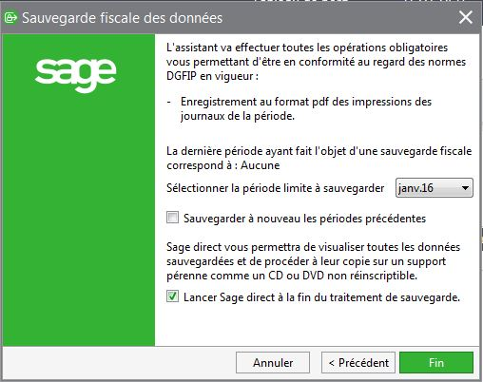

Comment me former et me perfectionner sur le logiciel Moyens de Paiement ?

Les formations et prestations à distance suivantes son disponibles :

* Vos premiers pas dans Sage Moyens de Paiement
* Paramétrage des schémas comptables
* Paramétrage des trannferts bancaires en EBICS TS